Міністерство освіти і науки України
Тернопільський національний економічний університет
Факультет комп’ютерних інформаційних технологій

Кафедра КІ

Лабораторна робота №3 з дисципліни «Дослідження комп’ютерних систем штучного інтелекту»

Виконав:
Студент групи КСМм-51
Яцик С.М.
Перевірив :
Вербовий С.О.

Тернопіль-2013
Тема: Представлення знань на мові програмування Пролог.
Мета: Вивчити можливості засобів Пролог для представлення правил виводу.
SWI Prolog це сучасна кросплатформенна реалізація ПРОЛОГ системи. Після запуску вона звичайна працює в режимі інтерпретації. Аналогічно працює Turbo Prolog в пакетному режимі (в тексті програми відсутній розділ Goal). Програма у SWI Prolog не містить розділів domains, predicates, clauses та goal. Всі факти і правила подаються послідовно один за одним. Оголошувати тип аргументів предикату не потрібно.
Змінні в Пролог починаються з великої літери або зі знаку підкреслення. Змінна що позначається тільки знаком підкреслення _ називається анонімною означає "будь-яку" або "деяку" величину.
Оператори порівняння і перевірки на рівність різних типів.
Оператор | Пояснення
X=Y | Оператор = істинний якщо X та Y узгоджуються
X is E | Цей оператор істинний якщо Х відповідає значенню арифметичного виразу Е
E1 =:= E2 | Він приймає істинне значення якщо рівні значення математичних виразів Е1 та Е2.
E1 =\= E2 | Так можна перевірити на нерівність значення двох мат виразів
 | Більш строгі перевірки на рівність
T1 = = T2 | Приймає істинне значення якщо терми Т1 та Т2 ідентичні тобто мають повність однакову структуру включаючи однакові змінні.
T1\==T2 | Зворотне по смислу відношення перевірки на не ідентичність

Варіант 17
Усунення несправностей багатофункціонального зовнішнього накопичувача Apacer DiskSteno CP-200. Скорочення Карта Пам’яті: КП

1) Якщо помилка виявлення КП то перевірте встановлення КП;
2) Якщо на встановленій КП файлова система не підтримується то використовуйте FAT12, FAT16, FAT32;
3) Якщо помилка зчитування КП то Встановіть іншу КП;
4) Якщо не вдається виявити диск то перевірте якість встановлення диску;
5) Якщо запис на встановлений диск неможлива то впевніться, що диск перезаписуваний;
6) Якщо помилка зчитування диску то диск пошкоджено.

Лістинг програми для інтерпретатора правил зворотного логічного виводу:

% Автор: Яцик С.М.
% Дата: 29.10.2013
:- op( 800, fx, if).
:- op( 700, xfx, then).
:- op( 300, xfy, or).
:- op( 200, xfy, and).

:- dynamic fact/1. % можливість додавати нові факти в БД

fact(error(detection_mc)).
fact(mc_file_system(not_supported)).
fact(read_mc(error)).
fact(not_identify(disc)).
fact(recording_on_disc(not_installed)).
fact(disk(reading_error)).
if error(detection_mc) then verify_installation_mc.
if mc_file_system(not_supported) then use_fat_12_16_32.
if read_mc(error) then set_other_mc.
if not_identify(disc) then check_the_quality_of_the_disc.
if recording_on_disc(not_installed) then make_sure_that_disc_is_rewritable.
if disk(reading_error) then disc_is_damaged.

is_true( P):-
fact( P).
is_true( P):-
if Condition then P, %P підходяще правило, умова якого є істинною
is_true( Condition).
is_true( P1 and P2) :-
is_true( P1) , is_true( P2).
is_true( P1 or P2) :-
is_true( P1) ; is_true( P2).

Лістинг програми для інтерпретатора правил прямого логічного виводу:

% Автор: Яцик С.М.
% Дата: 29.10.2013
:- op( 800, fx, if).
:- op( 700, xfx, then).
:- op( 300, xfy, or).
:- op( 200, xfy, and).
:- dynamic fact/1. % можливість додавати нові факти в БД

fact(error(detection_mc)).
fact(mc_file_system(not_supported)).
fact(read_mc(error)).
fact(not_identify(disc)).
fact(recording_on_disc(not_installed)).
fact(disk(reading_error)).

if error(detection_mc) then verify_installation_mc.
if mc_file_system(not_supported) then use_fat_12_16_32.
if read_mc(error) then set_other_mc.
if not_identify(disc) then check_the_quality_of_the_disc.
if recording_on_disc(not_installed) then make_sure_that_disc_is_rewritable.
if disk(reading_error) then disc_is_damaged.

forward :-
new_derived_fact( P), % Новий виведеней факт
!,
write( 'Derived: '), write(P), nl,
assert( fact( P)), % Додати новий факт в БД
forward % Продовжити роботу
;
write( 'No more facts'). % Процес породження правил завершений

new_derived_fact( Conc1):-
if Cond then Conc1, % Деяке правило
not( fact( Conc1)), % Висновок правила що не є фактом БД
composed_fact( Cond). % Довести істинність умови
composed_fact( Cond):-
fact( Cond). % Простий факт в БД
composed_fact( Cond1 and Cond2):- % Обидві умови істинні - логічне І
composed_fact( Cond1),
composed_fact( Cond2).
composed_fact( Cond1 or Cond2):- % Одна з умов істинна - логічне АБО
composed_fact( Cond1);
composed_fact( Cond2).

Скріншот роботи програми інтерпретатора правил зворотного логічного виводу
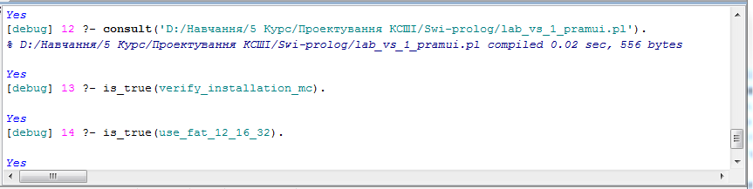

Скріншот роботи програми інтерпретатора правил прямого логічного виводу
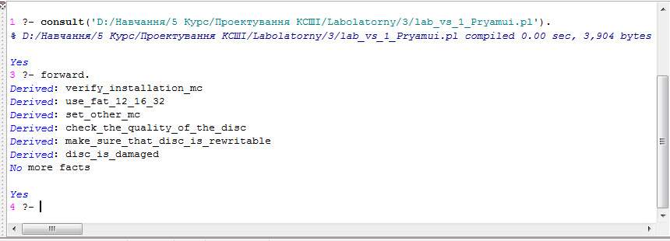

Висновок: на лаболаторні роботі було вивчено і представлено можливості засобів Пролог для представлення правил виводу (прямого і зворотнього), а також розроблені факти і праила згідно варіантів лаболаторної роботи.

